Groupe consultatif pour le développement  des télécommunications (GCDT)  33ème réunion, Genève, Suisse, 7-10 avril 2026 | 
 | Document TDAG-26/8-F
 | 3 mars 2026
 | Original: anglais
Directeur du Bureau de développement des télécommunications
Projets de l'UIT-D
Résumé:
L'Union internationale des télécommunications (UIT) a une double responsabilité en tant qu'institution spécialisée des Nations Unies et en tant qu'agent d'exécution. L'une des fonctions essentielles du Secteur du développement des télécommunications de l'UIT (UIT-D) consiste à s'acquitter de cette double responsabilité de l'Union pour la mise en œuvre de projets dans le cadre du système des Nations Unies pour le développement ou d'autres arrangements de financement, afin de faciliter et d'améliorer le développement des télécommunications en offrant, organisant et coordonnant les activités de coopération et d'assistance techniques.
Le présent document donne un aperçu général des travaux menés en 2025 par le Bureau de développement des télécommunications (BDT) en ce qui concerne la conception, l'élaboration et l'évaluation de projets dans les six régions définies par l'UIT-D, à savoir la région Afrique, la région Amériques, la région des États arabes, la région Asie-Pacifique, la région de la CEI (Communauté des États indépendants) et la région Europe, ainsi qu'à l'échelle multirégionale.
Suite à donner:
Le GCDT est invité à prendre note du présent document et à fournir les indications qu'il jugera utiles.
Références:
Résolutions 17 (Rév. Bakou, 2025) et 52 (Rév. Dubaï, 2014) de la Conférence mondiale de développement des télécommunications (CMDT) et Résolution 157 (Rév. Bucarest, 2022) de la Conférence de plénipotentiaires de 2022 (PP-22).

1 Introduction
Conformément aux Résolutions 17 (Rév. Bakou, 2025) et 52 (Rév. Dubaï, 2014) de la Conférence mondiale de développement des télécommunications (CMDT) et à la Résolution 157 (Rév. Bucarest, 2022) de la Conférence de plénipotentiaires de 2022 (PP-22), le Bureau de développement des télécommunications (BDT) de l'UIT s'acquitte de la responsabilité de l'Union pour mettre en œuvre des projets dans le cadre du système de développement des Nations Unies ou d'autres arrangements de financement, afin de faciliter et d'améliorer le développement des télécommunications/technologies de l'information et de la communication (TIC), en offrant, organisant et coordonnant les activités de coopération et d'assistance techniques.
Le présent rapport donne un aperçu de l'état d'avancement du portefeuille de projets de l'UIT-D en cours en 2025 (période de mise en œuvre de janvier à décembre 2025). Le rapport donne également une vue d'ensemble de l'évolution du portefeuille de projets au cours du cycle de la CMDT de 2022 (CMDT-22) (2023-2025), afin de permettre aux membres du GCDT de formuler des avis sur la marche à suivre concernant le renforcement de la fonction d'exécution de projets pendant le cycle de la CMDT-25 (2026-2029).

2 Portefeuille de projets de l'UIT: Projets dans le cadre desquels des activités ont été menées en 2025

2.1 Vue d'ensemble et répartition régionale
En 2025, le BDT a participé à la mise en œuvre de 106 projets, pour un montant de 103,7 millions CHF. Les activités ont été menées à bien en 2025 pour trente-deux de ces projets, et seront progressivement mises en œuvre pour les soixante-quatorze autres conformément aux descriptifs de projets respectifs. La Figure 1 illustre la répartition générale du portefeuille de projets de l'UIT par région et donne un aperçu 1) des fonds mobilisés pour appuyer la mise en œuvre de ces projets; 2) des fonds d'amorçage alloués par l'UIT au titre du Fonds pour le développement des TIC (FDTIC) et d'autres fonds alloués antérieurement par le Conseil de l'UIT à la mise en œuvre des initiatives régionales adoptées par la CMDT.

Figure 1 – Aperçu des projets de l'UIT-D dans le cadre desquels des activités
ont été menées en 2025, par région (en milliers USD)
Région | Nombre de projets | Fonds provenant de partenaires | Fonds de l'UIT | Total du financement des projets
AFR | 20 | 34 993,1 | 1 957,1 | 36 950,1
AMS | 16 | 8 113,5 | 307,8 | 8 421,3
ARB | 6 | 3 339,5 | 905,9 | 4 245,4
ASP | 15 | 8 286,3 | 1 107,3 | 9 393,6
CEI | 3 | 447,3 | 662,4 | 1 109,7
EUR | 3 | 534,5 | 59,2 | 593,7
4 078,8 | 43 | 32 714,3 | 10 244,9 | 42 959,2
Total | 106 | 88 428,6 | 15 244,5 | 103 673,1
(*) Projets multirégionaux dont bénéficient toutes les régions.

2.2 Projets signés pendant la période considérée
En 2025, le BDT a signé au total 26 nouveaux projets pour un montant de 5,5 millions CHF, ce qui lui permet de clore le cycle de la CMDT-22 (2023-2025) avec un total de 91 nouveaux projets signés, dont le montant total s'élève à 67,4 millions USD. Bien que la période de mise en œuvre ait été raccourcie (trois ans), le nombre total de projets signés pendant le cycle représente une évolution positive de la mobilisation des ressources, dans le prolongement de celle déjà observée pendant le cycle de la CMDT-17 (2018-2022) (voir la Figure 2).
Figure 2 – Fonds mobilisés pour les nouveaux projets signés pendant
les cycles de CMDT (fonds en milliers USD)
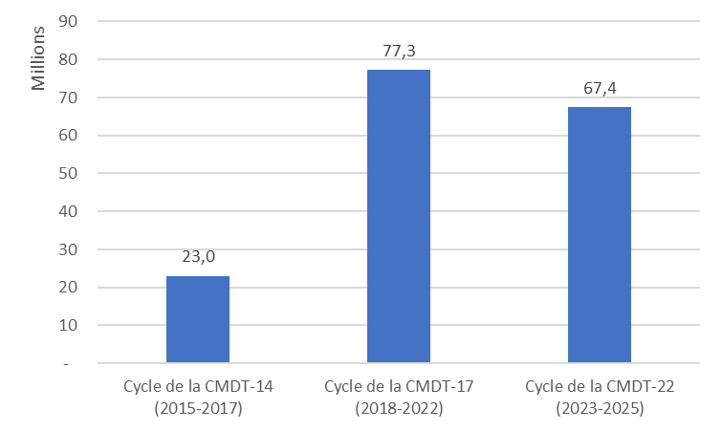
S'agissant des sources de financement, 90% du financement de ces nouveaux projets signés pendant le cycle de la CMDT-22 provient des fonds extrabudgétaires mobilisés par le BDT auprès de tiers, tandis que les 10% restants proviennent de fonds d'amorçage alloués par l'UIT au titre du FDTIC. La Figure 3 est un diagramme montrant le pourcentage des fonds extrabudgétaires et des fonds de l'UIT contribuant au budget des projets.
Figure 3 – Sources de financement des projets de l'UIT signés
pendant le cycle de la CMDT-22
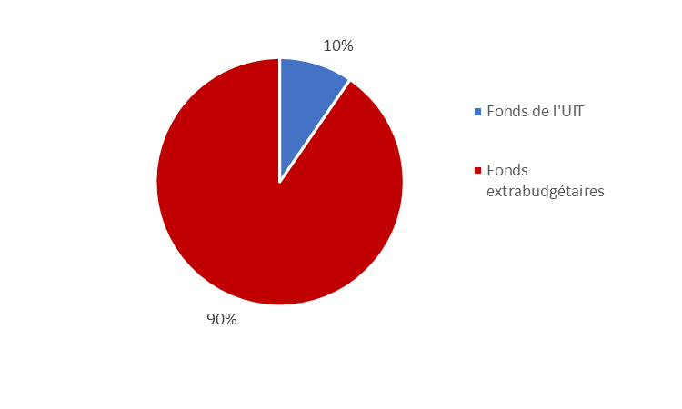

3 Point sur l'allocation de fonds à l'appui des initiatives régionales approuvées par la CMDT-22
À la session de 2023 du Conseil de l'UIT, les membres de l'Union ont approuvé le transfert d'un montant de 3 millions CHF du Fonds de roulement des expositions (EWCF) vers le compte de capital du FDTIC, afin de fournir des capitaux d'amorçage pour le financement des initiatives régionales.
En 2025, le FDTIC a permis de signer un total de huit nouveaux projets d'un montant estimé à 22,5 millions USD, en utilisant 2,1 millions USD du FDTIC (voir la Figure 4). Ces projets viennent s'ajouter aux 18 projets déjà signés grâce au FDTIC en 2023 et 2024. Des informations détaillées sur ces projets sont disponibles sur le portail de l'UIT consacré aux projets.

Figure 4 – Nouveaux projets financés par le FDTIC signés en 2025 (en milliers USD)
N° ID du projet | Intitulé du projet | Région | Initiative régionale | Fonds extérieurs | Fonds de l'UIT | Total des fonds | Partenaire
7RAF25157 | Soutien à la mise en œuvre des projets Govstack dans la région Afrique | AFR | AFR1 – Transformation numérique | 853,45 | 280,54 | 1 133,99 | Banque mondiale
9RAS25001 | Renforcement des capacités sur les technologies et les normes dans le domaine de l'intelligence artificielle en Asie-Pacifique | ASP | ASP2 – Économie numérique et sociétés numériques inclusives | 129,48 | 32,37 | 161,85 | Ministère des affaires intérieures et des communications du Japon
9RAS25002 | Améliorer l'infrastructure numérique et l'accès financièrement abordable aux services TIC en Asie Pacifique – Phase 3 | ASP | ASP3 – Infrastructures et connectivité numérique | 154,18 | 38,61 | 192,79 | Ministère des affaires intérieures et des communications du Japon
7RAS25162 | Renforcer la durabilité des villages intelligents et des îles intelligentes dans la région Asie-Pacifique | ASP | ASP2 – Économie numérique et sociétés numériques inclusives | 543,01 | 161,72 | 704,86 | Département des infrastructures, des transports, du développement régional, des communications et des arts de l'Australie
7CIS25163 | Renforcement des capacités des systèmes SATCOM | CEI | CEI4 – Compétences numériques | 64,74 | 64,74 | 129,48 | Interspoutnik
7GLO25156 | Renforcement de la participation, de la mise en conformité et de l'établissement de rapports concernant les projets financés par l'Union européenne | Projet multirégional | Plusieurs initiatives régionales dans diverses régions | 18 259,80 | 1 261,00 | 19 520,80 | Union européenne
7GLO25151 | Programme "Her Cyber Tracks" – Phase 3 | Projets multirégionaux, axés sur les pays les moins avancés | Plusieurs initiatives régionales dans diverses régions | 285,48 | 124,54 | 409,89 | Agence allemande de coopération internationale
7GLO25152 | Échange international sur la réglementation des DEEE et la mobilisation des producteurs d'équipements électroniques – Créer une économie circulaire pour le secteur de l'électronique | Projet multirégional | Plusieurs initiatives régionales dans diverses régions | 161,85 | 161,85 | 323,70 | Agence présidentielle colombienne pour la coopération internationale
 | Total |  |  | 20 451,08 | 2 125,24 | 22 577,36
Note: tous les fonds ont été convertis en USD.
Au fur et à mesure que le BDT progresse dans la mise en œuvre du Plan d'action de Bakou, il importera de veiller à ce que le FDTIC continue de disposer de suffisamment de financement pour appuyer la mise en place de nouveaux projets tout au long du cycle de la CMDT-25.

4 Renforcement des pratiques de gestion des projets et de la gouvernance pour tous les projets du BDT
Le BDT a continué de renforcer les pratiques en matière de gestion des projets tout au long de l'année 2025, en s'appuyant sur les améliorations déjà apportées les années précédentes. L'une des principales mesures prises au cours de cette année a été la création de l'Unité de mise en œuvre des projets (PPI) dans le cadre de la nouvelle structure du BDT de l'UIT. Placée sous l'égide de l'Adjointe au Directeur du BDT, la PPI travaille dans tous les domaines thématiques pour soutenir les phases de planification et de mise en œuvre conformément au Manuel du BDT sur la gestion des projets. Elle a pour mission d'accélérer la mise en œuvre des projets de l'UIT-D et d'améliorer la coordination des travaux entre les fonctions d'appui compétentes, de sorte à remédier aux goulets d'étranglement internes et à améliorer l'efficacité de ces projets. La PPI complète les fonctions de la Division d'appui aux projets (PRJ), qui s'occupe essentiellement de concevoir de nouveaux projets et d'assurer régulièrement le suivi, l'évaluation et la clôture des projets de l'UIT-D.
Le BDT a continué d'accroître la mobilisation des donateurs en 2025 de sorte à améliorer la transparence et l'obligation de rendre compte des projets. Pour y parvenir, le Bureau a publié des rapports semestriels contenant des informations actualisées sur les progrès accomplis, les défis à relever et les risques associés aux projets, ainsi que sur la situation financière dans chaque cas. Au niveau des portefeuilles, la gouvernance continue d'être assurée par le Comité directeur des projets du BDT, qui a pour mission d'examiner les nouvelles propositions de projets en vue de leur approbation et formule chaque mois des avis sur les questions de mise en œuvre, sur la base du suivi régulier effectué par la PRJ. Depuis 2020, le Comité directeur a tenu 44 réunions et ses décisions s'imposent aux responsables de projets.
Enfin, le BDT a continué de donner la priorité au renforcement des capacités des responsables de projets en organisant régulièrement des formations et des séances de partage des connaissances, afin d'harmoniser les pratiques et de développer les compétences des responsables de projets. Ce programme se poursuivra en 2026.

5 Conclusions
L'année 2025 a marqué la fin du cycle de la CMDT-22 pour le BDT. Tout au long de ce cycle, les projets de l'UIT-D ont continué de constituer un instrument essentiel pour l'UIT dans l'exécution du mandat de la CMDT, en particulier la réalisation des initiatives régionales, et ont contribué à répondre à la demande d'assistance technique des États Membres de l'UIT. En 2025, le BDT a mis en œuvre des activités dans le cadre de 106 projets et signé 26 nouveaux projets, l'ensemble de ces projets ayant été signés en collaboration avec les parties prenantes concernées des administrations du secteur public, avec le secteur privé et avec d'autres institutions du système des Nations Unies, ce qui confirme le rôle de l'UIT en tant que partenaire de confiance pour faire progresser le développement numérique.
Pour l'avenir, le GCDT est invité à fournir des orientations sur la façon dont les membres de l'UIT peuvent aider à mobiliser des ressources supplémentaires afin de répondre à la demande d'assistance technique des pays les moins avancés (PMA), des pays en développement sans littoral (PDSL) et des petits États insulaires en développement (PEID), et de renforcer le rôle que jouent les projets de l'UIT-D en tant que mécanismes essentiels à la mise en œuvre du Plan d'action de Bakou.
_______________

Les chiffres figurant dans le présent rapport correspondent au solde financier à la clôture des comptes de 2025 (solde au 31 décembre 2025). Les montants ont été convertis en USD pour permettre une comparaison.
Il convient de noter que ce chiffre n'inclut ni les addenda signés pour les projets en cours, ni les autres accords de partenariat, tels que les accords de parrainage ou les accords de contributions volontaires, qui sont indiqués dans le Document TDAG-26/9.
Le dernier rapport sur les activités du FDTIC présenté au Conseil de l'UIT est disponible à l'adresse suivante: https://www.itu.int/md/S25-CL-C-0034/.
Pour de plus amples renseignements, voir la Résolution 1418 du Conseil, disponible à l'adresse: https://www.itu.int/md/S23-CL-C-0116/.
Consultable à l'adresse suivante: https://www.itu.int/en/ITU-D/Projects.
Les montants ont été convertis en USD pour permettre une comparaison.

